票据审核系统 — 概要设计说明书

1. 引言

1.1 编写目的
依据需求规格说明书，从系统整体架构、模块划分、数据组织、接口规范等层面进行概要设计，为详细设计提供框架指导。

1.2 范围
本说明书覆盖票据审核系统的整体结构设计，不涉及具体代码实现细节。

2. 系统架构设计

2.1 整体架构
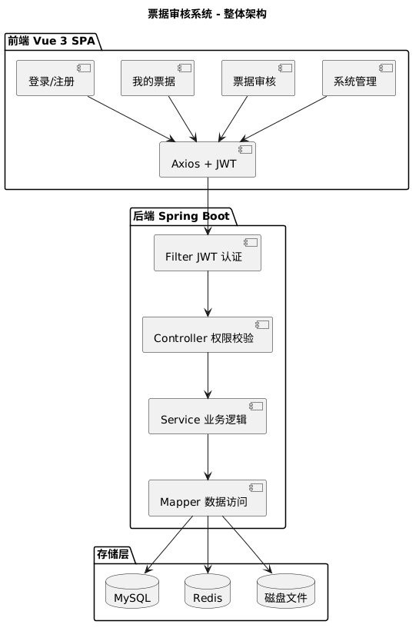

2.2 分层说明
层 | 技术 | 职责
表示层 | Vue 3 + Element Plus | 页面渲染、用户交互、数据展示
通信层 | Axios | HTTP 请求封装、Token 注入、防重复提交
服务层 | Spring Boot MVC | REST API、参数校验、权限拦截
业务层 | Service 接口 + ServiceImpl | 业务规则、状态流转、事务管理
数据层 | MyBatis-Plus | 无 XML 的 ORM 映射、Lambda 链式查询
存储层 | MySQL + Redis + 磁盘 | 结构化数据、会话缓存、文件存储

3. 模块划分

3.1 后端模块
zsc_backend/
├── zsc-admin/ ← 启动模块，Controller 集中管理
│ └── controller/
│ ├── common/ ← 验证码 / 文件上传（复用）
│ ├── system/ ← 登录 / 用户 / 角色 / 菜单（复用）
│ └── monitor/ ← 缓存 / 服务器 / 日志（复用）
│
├── zsc-framework/ ← 框架核心（Security / Redis / Token）
├── zsc-system/ ← 系统业务层（User / Role / Menu Service）
├── zsc-common/ ← 公共工具（BaseController / AjaxResult）
├── zsc-quartz/ ← 定时任务（复用）
├── zsc-generator/ ← 代码生成器（复用）
│
└── zsc-module/ ← 【本次开发的核心】
├── controller/
│ └── BizBillController.java ← 票据 REST API
├── service/
│ ├── BizBillService.java
│ ├── BizBillAttachmentService.java
│ └── impl/
│ ├── BizBillServiceImpl.java ← 核心业务逻辑
│ └── BizBillAttachmentServiceImpl.java
├── mapper/
│ ├── BizBillMapper.java
│ └── BizBillAttachmentMapper.java
├── domain/
│ ├── entity/ ← 实体类
│ ├── dto/ ← 入参 DTO + Query DTO
│ └── vo/ ← 出参 VO
└── common/ ← ResultVo / PageResult（已有）

3.2 前端模块
zsc_frontend/src/
├── api/biz/
│ └── bill.js ← 【新增】票据 API 封装
├── views/biz/
│ └── bill/
│ ├── index.vue ← 【新增】我的票据（列表页）
│ ├── components/
│ │ ├── SearchForm.vue ← 【新增】搜索表单
│ │ ├── BillTable.vue ← 【新增】票据表格
│ │ ├── BillForm.vue ← 【新增】新增/编辑表单
│ │ └── BillDetail.vue ← 【新增】详情弹窗
│ └── review/
│ └── index.vue ← 【新增】票据审核（管理员）
├── router/
│ └── index.js ← 动态路由注册
├── store/modules/
│ └── permission.js ← 菜单路由生成
├── utils/
│ └── request.js ← Axios 封装（复用）
└── components/
└── FileUpload/index.vue ← 文件上传组件（复用）

4. 数据库设计

4.1 ER 图
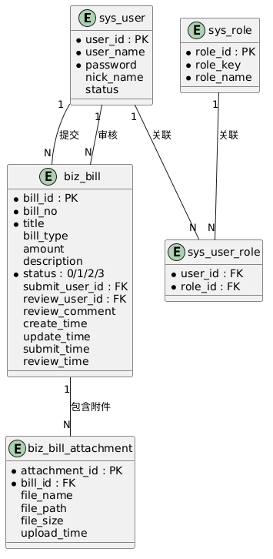

4.2 核心表说明
表 | 说明 | 记录数预期
biz_bill | 票据主表 | 百 ~ 千级
biz_bill_attachment | 附件表 | 票据的 0 ~ N 个附件
sys_user | 用户表（复用） | 框架已有
sys_role | 角色表（复用） | admin(1) + common(2) + user(3)
sys_menu | 菜单权限表（复用） | 新增 6 条票据菜单

5. 票据状态流转设计
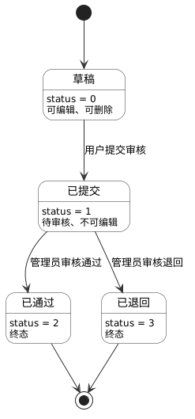

6. 权限设计

6.1 权限字符串
biz:bill:list ← 菜单权限，进入「我的票据」或「票据审核」页面
biz:bill:query ← 按钮权限，查看票据详情
biz:bill:add ← 按钮权限，新增/修改/提交票据
biz:bill:remove ← 按钮权限，删除草稿票据
biz:bill:review ← 按钮权限，审核通过/退回

6.2 角色-权限矩阵
权限 | admin (role_id=1) | user (role_id=3)
biz:bill:list | 有（自动） | 有（显式分配）
biz:bill:query | 有（自动） | 有（显式分配）
biz:bill:add | 有（自动） | 有（显式分配）
biz:bill:remove | 有（自动） | 有（显式分配）
biz:bill:review | 有（自动） | 无

6.3 三级权限控制
级别 | 机制 | 示例
接口级 | @PreAuthorize("@ss.hasPermi('biz:bill:add')") | 后端 Controller 方法
按钮级 | v-hasPermi="['biz:bill:add']" | 前端按钮显示/隐藏
数据级 | Service 层过滤 submitUserId = 当前用户 | 普通用户只能看自己的

7. 接口设计概要
Method | Path | 权限 | 请求体 | 响应
POST | /api/bill/query | bill:list | BizBillQueryDto | PageResult
GET | /api/bill/{id} | bill:query | — | BizBillDetailVo
POST | /api/bill | bill:add | BizBillDto | —
PUT | /api/bill | bill:add | BizBillDto | —
POST | /api/bill/submit/{id} | bill:add | — | —
DELETE | /api/bill/{id} | bill:remove | — | —
POST | /api/bill/review | bill:review | BizBillReviewDto | —
统一响应格式（ResultVo）：
{
"code": 200,
"message": "success",
"data": { }
}

8. 关键技术决策
决策点 | 方案 | 理由
ORM 查询方式 | MyBatis-Plus Lambda 查询 | 无需写 XML，类型安全
分页方案 | 模块独立 BasePageReq + PageResult | 与现有 BizCategory 模板一致
响应格式 | ResultVo（非 AjaxResult） | 与 zsc-module 模板统一
权限判断（数据级） | Service 层判断 hasPermi("biz:bill:review") | 管理员看全部，用户只看自己的
附件存储 | 本地磁盘 + 数据库记录路径 | 复用 CommonController.upload
票据编号 | BILL-yyyyMMdd-NNNN + UNIQUE 约束 | 简单可靠，防并发

9. 开发约束
- 新模块放在 zsc-module 下，不修改框架核心代码
- 后端遵循 BizCategory 模板的包结构和命名规范
- 前端遵循 BizCategory 的组件通信模式（props-down, events-up）
- 不引入新的第三方依赖，复用框架已有的技术栈

